供应室购置包布辅料规格及参数报价
1、手术包布敷料清单
名称 | 规格 | 数量 | 单价（元） | 金额（元） | 备注
手术室开腹单 | （3.5米*2米） | 80 |  |  | 开口距头端1.1米，开口长0.4米，宽0.1米
导管室开腹单 | 3.5米*2.2米 | 30
大单 | 2.4米*1.5米，双层 | 200
大单 | 2.4米*1.5米，单层 | 80
中单 | 1.5米*0.9米，双层 | 80
手术衣 |  | 150 |  |  | 遮背式
治疗巾 | 0.7米*0.9米，单层 | 400
包布 | 1.2米*1.2米，双层 | 400
包布 | 0.8米*0.8米，双层 | 80
包布 | 0.6米*0.6米，双层 | 150
包布 | 0.4米*0.4米，双层 | 100
洞巾 | 0.6米*0.6米，双层 | 150
小布袋 | 0.25米*0.2米，双层 | 100
洗手衣 | 大、中、小号数量颜色甲方指定 | 50
合计

- 技术参数要求

2.1 全棉纱卡，纱支21X21机织品，密度108X58, 克重：≧175克/平方米，墨绿色；耐次氯酸盐漂白≧3级，耐热压色牢度≧4级，甲醛0mg/kg,水洗尺寸变化率±5%，起球≧3级，PH值4.0-8.5（达到国际类要求），耐干摩擦≧3级，耐湿摩擦≧3级，耐唾液色牢度≧4级，符合国家标准或国际ITS检测标准 。

2.2 以上加黑带下划线参数必须符合，不能出现负偏离，并提供相关检测报告。中标企业送货前应提供样品测试，不符合的解除合同从投标企业中重新选择。

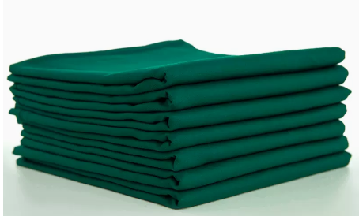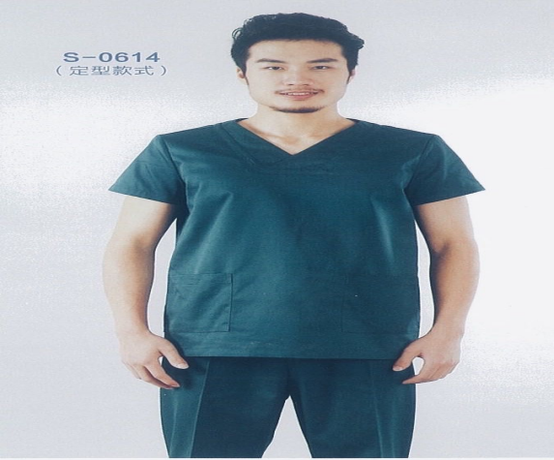
- 服务
3.1 所有货物要根据医院提出的清单必须保持一致，数量、质量、包装都得完整，依据采购人需求分批次供货。
3.2 2年内出现碳化、破洞免费更换。

2024.9.3

